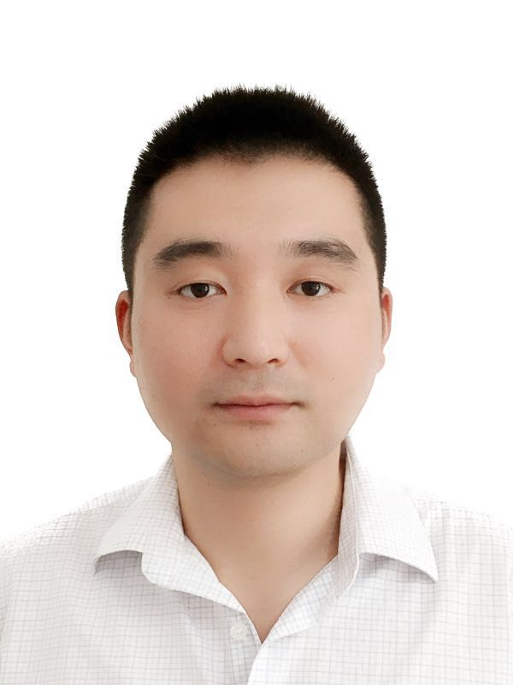
初翔，男，大连海事大学航运经济与管理学院副教授，高级工程师（系统架构设计师）。主要研究领域：供应链的运作与协调 、物流计划与调度优化。
教育经历：
2012.9–2015.10, 大连理工大学, 管理科学与工程专业, 工学博士
2006.9–2008.6, 大连理工大学, 应用数学专业, 理学硕士
2002.9–2006.6, 大连理工大学, 信息与计算科学专业, 理学学士
工作经历：
2018.6-至今, 大连海事大学, 航运经济与管理学院, 副教授
2016.5-2018.5, 清华大学, 经济管理学院, 博士后
2011.7-2016.5, 大连软件和服务外包发展研究院, 理论研究员
2008.7-2011.7, 花旗集团, 系统工程师
主持科研项目：
1. 国家自然科学基金青年项目,71802037,O2O分类回收模式下逆向供应链的决策与协调研究,2019/1-2021/12。
2. 中国博士后科学基金面上项目（一等）,2017M610095,O2O模式下电子产品回收的分类与定价策略研究,2016/5-2018/5。
代表性论文：
1. Chu Xiang*, Zhong Qiuyan, Li Xue*. Reverse Channel Selection Decisions with a Joint Third-party Recycler, International Journal of Production Research, 2018. （SCI）
2. Chu Xiang*, Zhong Qiuyan. Post-Earthquake Allocation Approach of Medical Rescue Teams, Natural Hazards, 2015, 79(3): 1809-1824.（SCI）
3. Chu Xiang*, Zhong Qiuyan, Shahid G. Khokhar. Triage Scheduling Optimization for Mass Casualty and Disaster Response, Asia Pacific Journal of Operational Research, 2015, 32(6).（SCI）
4. 初翔*, 仲秋雁.支持工作者位置隐私保护的众包质量控制模型系统工程理论与实践, 2016, 36(8): 2047-2055
5. 初翔*, 仲秋雁.基于最大幸福原则的多受灾点医疗队支援指派模型.系统工程, 2015, 33(10): 149-154
6. 初翔*, 仲秋雁.平台竞争战略分析框架研究——结合探索性与解释性案例. 中国管理科学, 2014, (S1): 519-524
7. 初翔*, 仲秋雁, 曲毅. 大规模伤亡事件应对流程的前摄性调度优化运筹与管理, 2014, (06): 7-11
工作论文：
1. Chu Xiang, Wen Zhong, Chen Jian*. Optimal Grading Policies in Online Acquisition of Used Products.
2.Chu Xiang, Ren Long. Optimal Contract Design with Common Agency in Last-mile Logistics.
联系方式：
chuxiang@dlmu.edu.cn

